**BDRPC187**

PHÒNG GIÁO DỤC VÀ ĐÀO TẠO CÁT TIÊN

**TRƯỜNG THCS PHƯỚC CÁT 2**

**----------🙡★🙣---------**

**Mã số:**

……………….

**ĐỀ TÀI THAM GIA CUỘC THI NGHIÊN CỨU**

**KHOA HỌC KĨ THUẬT DÀNH CHO HỌC SINH TRUNG HỌC NĂM 2021 – 2022**

**Tên dự án dự thi**

**LỐI SỐNG XANH**

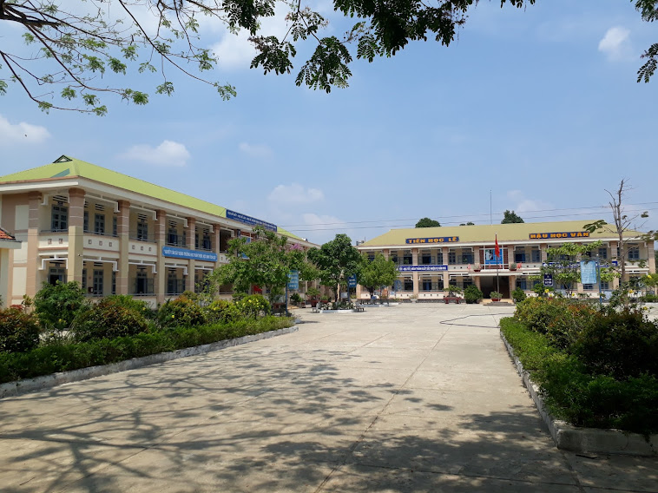**Lĩnh vực dự thi: Khoa học xã hội và hành vi**



**Tác giả: 1. Trương Thị Yến Nhi - Lớp 9A2**

**2. Trương Nguyễn La Y - Lớp 9A1**

***Cát Tiên, tháng 11 năm 2021***